5-ma’ruza. KONSTRUKSIYA ELEMENTLARI VA ULARNING TUZILMALARI. YUKLANISHLAR. DEFORMATSIYA VA UNING TURLARI. KUCHLANISHLAR.

REJA

- To’g’ri va egri sterjenlar, plastinalar,
- qobiq va massivlar
- Mashina va inshoot qismlariga qo’yiladigan
- kuchlar va ularning turlari.
- Deformatsiya va uning turlari.
- Ichki kuchlar va ularini aniqlash.

Har qanday mashina yoki inshoot qismlariga nisbatan turli talablar qo’yiladi. U tashqaridan qo’yiladigan yuklar ta’siriga chidamli bo’lishi, ish davomida jism geometrik o’lchamlarini o’zgarmay qolishi, ya’ni ishlatilish davrining boshidan oxirigacha havfsiz ishlashi talab etiladi.
Barcha qattiq jismlar mustahkamlik va bikrlik xossalariga ega bo’lishi kerak. Barcha mashina qismlari ishlash davomida tashqi kuch ta’siriga turlicha ta’sir ko’rsatadi. SHuning uchun mashina yoki inshoot qismlarining qo’yilgan yuklar ta’siriga bardosh berib turishi ularning o’lchamlariga va qanday materialdan tayyorlanishiga bog’liq.
Konstruktsiya elementlari tashqi kuch ta’siridan mustahkamligini yo’qotishidan oldin, shaklini o’zgartirishi oqibatida yemirilishi mumkin. Bunday hollarda konstruktsiya o’z ustuvorligini yo’qotdi deb qabul qilinadi.
Konstruktsiya va konstruktsiya qismlarini mustahkam, bikr va ustuvor bo’lishini ta’minlashni turli yo’llari bor:
- Konstruktsiya qismlari ko’ndalang kesim o’lchamlarini o’zgartirish;
- Materal turini o’zgartirish;
- Tayyorlash uchun zarur mehnat davri.
Bu ko’rsatgichlarga ega bo’lish uchun loyihani turli variantlari tayyorlanishi va ulardan eng arzonini, yuqorida qo’yilgan uchta asosiy talabga(mustahkam, bikr, ustuvor) javob beradigani tanlab olinadi.
Materiallar qarshiligi mashina yoki inshoot qismlarini mustahkamlikka, bikrlikka va ustuvorlikka hisoblash usullarini va konstruktsion materiallarni mexanik xarakteristikalarini tajriba yordamida aniqlash yo’llarini o’rgatuvchi fandir.
Materiallar qarshiligi fanidan mexanika fanining qattiq jismlarga oid umumiy natijalaridan keng foydalaniladi. Materiallar qarshiligi mexanikada qabul qilingan qattiq jism tushunchasini bir necha yangi tushunchalar bilan to’ldiradi. Bulardan eng muximi kuchlanish bilan deformatsiya tushunchasidir. Birmuncha oddiy hollarda kuchlanishni deformatsiyadan katьiy nazar absolyut qattiq jism mexanikasining usullaridan foydalanib aniqlash mumkin. Bunday masalalar statik aniq masalalar deyiladi. Umuman, kuchlanishni deformatsiyaga bog’lamay aniklab bo’lmaydi. Kuchlanishni deformatsiyasiz aniqlash mumkin bo’lmagan masalalar statik aniqmas masalalar deyiladi. Bu tarzdagi statik aniqmas masalalar materiallar qarshiligi fanining maxsus usullaridan foydalanib yechiladi.
SHuni eslatib o’tish kerakki, inshootlar va mashinalar kanday vazifalarni bajarish uchun mo’ljallanganidan va qanday sharoitlarda ishlatilishidan qat’iy nazar ularning tarkibidagi elementlar asosan to’g’ri sterjenlar, egri sterjenlar, massivlar, yupqa plastinkalar va qobiqdardan iborat bo’ladi. Inshoot va mashinalarni hisoblashda ular tarkibidagi qismlarning mustahkamligi va ustuvorligi ta’min etilsa, shu bilan inshoot yoki mashinaning mustahkamligi butunlay ta’minlangan bo’ladi.
Materiallar qarshiligida ana shu to’g’ri va egri prizmatik sterjenlar, yupqa plastinkalar va qobiqlarning mustahkamligini va ustuvorligini hisoblash yo’l-yo’riqlari beriladi. SHuning uchun ham materiallar qarshiligi inshoot va mashinalarni xisoblash nazariyasining asosi hisoblanadi.

To’g’ri va egri sterjenlar, plastinalar,
qobiq va massivlar.

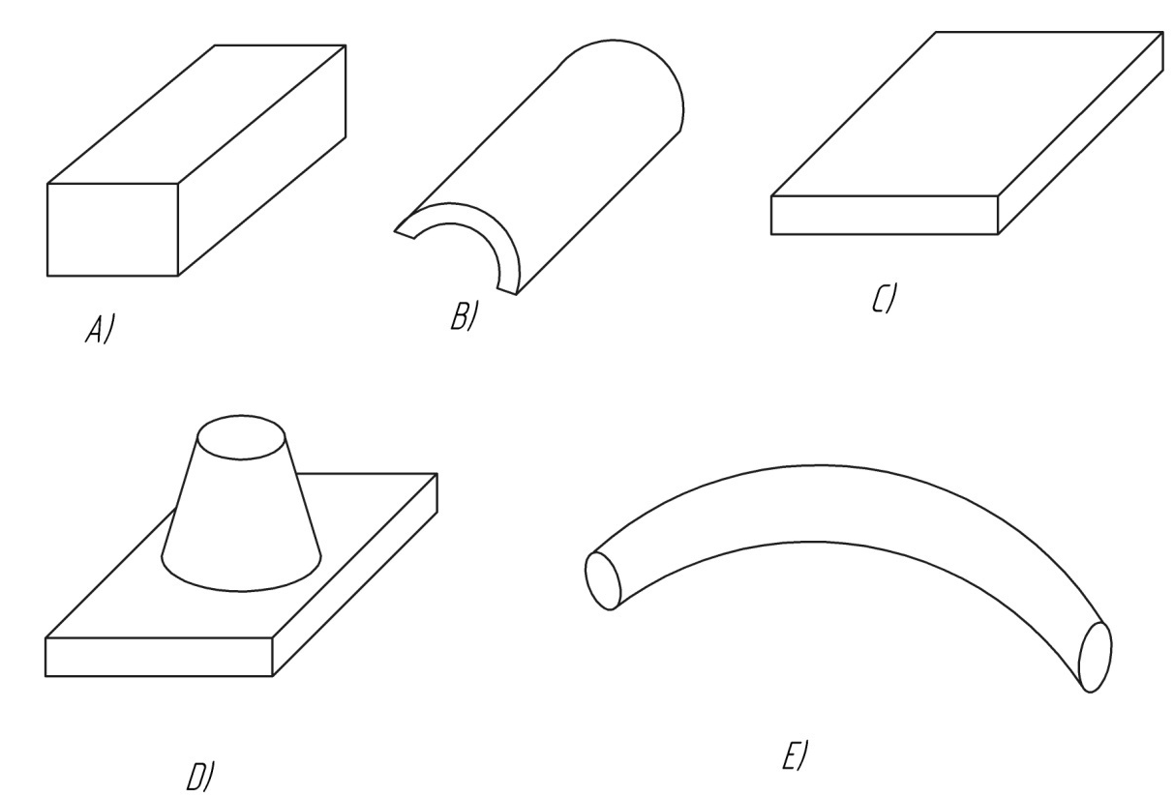
Prizmatik yoki tsilindrik shakldagi jismlarning ko’ndalang kesim o’lchamlari bo’y o’lchamiga qaraganda bir necha marta kichik bo’lsa, ular prizmatik sterjenlar deyiladi. Geometrik o’kdari to’g’ri chiziq bo’lsa, to’g’ri sterjenlar deb, egri chiziq bo’lsa egri sterjenlar deb ataladi. (5.1-shakl. A, B).
5.1-shakl.

Qattik jismning bitta o’lchami boshqa ikkitasiga qaraganda juda ham kichik bo’lsa, bunday yassi jismlar plastina deb, yupqa devorli idishga o’xshash jismlar esa qobiq deb ataladi. (5.1-shakl. s), d), e).

Mashina va inshoot qismlariga qo’yiladigan
kuchlar va ularning turlari.

Kimyo va oziq-ovqat sanoatida ishlatiladigan mashina va mexanizmlar o’z vazifasini o’tashda ularning ba’zi qismlari tashqi kuchlar ta’siriga bevosita duch kelib, o’z navbatida, bu kuchlarni ma’lum tarzda qo’shni elementlariga o’zatadi. Umuman, mashina qismlari o’zlarining xususiy og’irligi, bu qismlarning bir-biriga ko’rsatadigan ta’siri va ularga bevosita ko’yilgan yuklar ta’sirida bo’lishi mumkin.
Mashina va mexanizm qismlariga ta’sir kiladigan kuchlar ikki turga xajmiy va sirtqi kuchlarga bo’linadi. Kuch jism hajmining barcha nuqtalariga qo’yilgan bo’lsa, bunday kuchlar xajmiy kuch deyiladi. Masalan, mustahkamligi tekshirilaetgan jismning o’z og’irligi mazkur jism uchun xajmiy kuch xisoblanadi, jism harakatda bo’lsa inertsiya kuchi ham xajmiy kuchlar katoriga kiradi, chunki inertsiya kuchi jismning massasiga bog’likdir. Massa esa jismning butun xajmini koplaydi. Bir-biriga tegib turadigan ikki jismning o’zaro ta’siri ularning urinib turgan nuqtasiga qo’yilgan deb xisoblaniladi.
Hakiqatdan esa, jismlarning tegishib turgan joyida deformatsiya hosil bo’ladi. Ularning o’zaro ta’siri urinib turgan nuqtaga qo’yilgan bo’ladi. Bu yuzachaning satxi juda kichik bo’lsada cheklidir. Agar ikki jismning tegishib turgan yuzachasi jism o’lchamlariga qaraganda juda ham kichik bo’lsa, bu yuzachani bir nuqta deb u kuchni esa nuqtaga qo’yilgan to’plangan kuch deb hisoblaymiz. Bu to’plangan kuch jismlarning tegishib turgan yuzasidagi bosimlarning teng ta’sir etuvchisidir. Masalan, ikki uchi bilan tayanch ustida yo'tgan balkaning biror joyiga qo’yilgan og’ir jismning balka sirti bilan tegishgan yuzasi juda kichik bo’lgani uchun bu yuzacha bo’yicha ta’sir qiluvchi kuchlar o’rniga ularning teng ta’sir etuvchisi ni olinadi (5.2-shakl).
Inshoot qismining ma’lum yuzasi yoki uzunligi bo’yicha qo’yilgan kuch uzluksiz ravishda ta’sir ko’rsatsa, bunday kuch yoyilgan kuch deb ataladi va “q” bilan belgilanadi. Yoyilgan kuchlar ikki turga bo’linadi:
a) tekis tarqalgan; b) notekis tarqalgan.
Agar yoyilgan kuch uzunlik bo’yicha ta’sir qilsa da, yuza bo’yicha ta’sir qilsa da o’lchanadi.
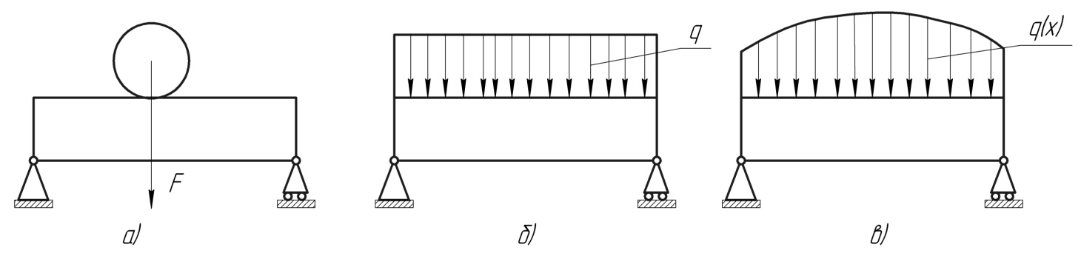
5.2-shakl.
Yuqorida bayon qilingan xillaridagi kuchlar mashina qismlariga statik va dinamik xarakterda ta’sir ko’rsatishi mumkin. Mashina qismlariga kuch ta’siri asta-sekin qo’yilib, oqibatda eng katta qiymatga yetkazilsa, bunday kuch statik kuch deyiladi. Kuch statik ta’sir etsa, inshoot qismlarida hech kanday tezlanish xosil bo’lmaydi va doimo muvozanatda bo’ladi. Qo’yilgan kuchlar ta’siridagi inshoot qismlarida tezlanishlar hosil bo’lib, ular qisqa muddat ichida o’zgarib tursa, bu tarzdagi kuchlar dinamik xarakterda deb hisoblaniladi. Masalan, inshoot qismlari zarbali yoki birdaniga qo’yiladigan yohud davriy o’zgarib turadigan kuchlar ta’sirida bo’lishi mumkin.

Deformatsiya va uning turlari.

Har kanday qattiq jismga kuch ta’sir qilganda uning geometrik shakli va o’lchamlari birmuncha o’zgaradi. Bu o’zgarish deformatsiya deyiladi. Masalan, vertikal sterjen, tsilindrik prujina o’z o’qi bo’ylab yo’nalgan kuchlar ta’sirida cho’ziladi, ikki tayanchda yotuvchi balka ustidagi yuk ta’sirida egiladi. Deformatsiya sof geometrik faktor bo’lib, jismlarning fizik xossalarini ayrim holda tekshirish ham mumkin. Bunday tekshirishni deformatsiyaning geometrik nazariyasi deyish mumkin. Biroq kuch ta’siridagi jismning deformatsiyasini tekshirganimizda uning geometrik nazariyasi hodisasiii to’la ifodalay olmaydi, chunki deformatsiya miqdori va xarakteri jismga qo’yilgan kuchga bog’liq bo’lishi bilan birga jism materialining fizik xossalariga va uning geometrik tuzilishiga ham bog’likdir.
Ko’pchilik qurilish materiallari odatda ularga qo’yilgan yukning ta’siri ostida nihoyatda kichik deformatsiyalanadi. SHuning uchun qattiq jismga oid ko’pchilik masalalarni yechishda ularning deformatsiyalari e’tiborga olinmaydi, va u jism absolyut qattiq deb xisoblaniladi.
Jism kanday kuch ta’siriga duch kelmasin va kanday geometrik shaklda bo’lmasin uning deformatsiyasi juda kichik bo’lganidan, xar qanday deformatsiyani ikki asosiy turga keltirish mumkin.
Agar ixtiyoriy shakldagi jism fikran cheksiz kichik hajmli, cheksiz ko’p miqdordagi kubchalar yig’indisidan tuzilgan deb qaralsa, bunday jismning deformatsiyasi mazkur cheksiz kichik hajmli kubchalar deformatsiyalari bilan tasvirlanadi. Bu uzunlikning o’zgarishi va tomonlar tuzgan to’g’ri burchaklarning o’tkir yoki o’tmas burchakka aylanishi bilan ifodalaniladi. Bo’y va en o’lchamlarining o’zgarishi chiziqli deformatsiya deb to’g’ri burchaklarining o’zgarishi esa burchak yoki siljish deformatsiyasi deb ataladi. Jismning har qanday deformatsiyasi ana shu ikki asosiy deformatsiyadan iboratdir. CHiziqli deformatsiya natijasida jismning oldingi bo’yi uzaysa, jism cho’ziladi, qisqarsa jism siqiladi. Ularning bir-biridan farq qilishi uchun biriga musbat, ikkinchisiga manfiy ishora qo’yiladi.

Ichki kuchlar va ularini aniqlash.

Muvozanatlashuvchi tashqi kuchlar ta’siridagi qattiq jism zo’riqish holatida turadi. Bu zo’riqish jismni tashkil qiluvchi zarralar orasidagi ichki ichki kuchlardan iboratdir. Qattiq jismga tashki kuch qo’yilmaganda ham, unda kuchlar mavjuddir. Qattiq jismda ichki kuchlar mavjud bo’lmasa, uning zarralari ma’lum hajmni qoplovchi bir butun shaklni hosil qilmagan bular edi. Jismni hosil qiluvchi zarralar orasidagi o’zaro ta’sir kuchlari boshlang’ich ichki kuchlari deyiladi.
Qattiq jismga tashki kuchlar qo’yilganda, zarralarini o’zaro muvozanatda tutib turuvchi ichki kuchlar o’zgaradi, boshqacha qilib aytganda, qo’shimcha ichki kuchlar hosil bo’ladi. Qattik jismlarning qarshilik ko’rsatish kobiliyati, asosan, tashqi kuchlar ta’siridan hosil bo’ladigan ana shu qo’shimcha ichki kuchlarga bog’lik bo’lganidan, ular bizni ko’prok qiziqtiradi. Tashqi kuchlar ta’siridan hosil bo’ladigan deformatsiyalarni molekulalar nazariyasi yetarli darajada takomillashtirdi. Ammo bu nazariyaning natijalarini amaliy masalalarni yechishga tadbiq qilish juda ham murakkab oqibatlarga olib borganidan, materiallar qarshiligida materiallarning mikrotuzilishi nazarga olinmay, makrotuzilishi asosida fikr yurgiziladi. Qattik jism egallagan hajm moddalar bilan zich to’ldirilgan deb faraz kilinadi.
Haqiqatdan ham mashinasozlikda ishlatiladigan materiallar asosan shu hususiyatga ega bo’lgani uchun, bu gipoteza asosida chiqarilgan nazariy xulosalar tajribadan olingan ma’lumotlarga juda mos keladi. Jism egallagan hajmni moddalar bilan zich(to’la) deb hisoblovchi gipoteza, materiallar qarshiligi nazariyasini umumiy mexanika nazariyasi asosida tuzishga imkon beradi.
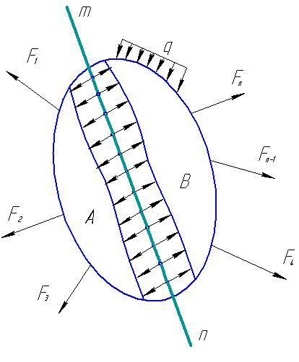
Mexanika qonunlaridan foydalanib, qattiq jismlarda hosil bo’ladigan ichki kuchlarni topish usullarini aniklaymiz. Tashqi kuchlar ta’sirida muvozanatda turgan jismni biror sirt tekislik vositasi bilan ikki kesimga fikran ajratamiz. Masalan, mn tekislik jismni A va B qismlarga ajratsin(5.3-shakl). Jism mn tekislik bilan A va B qismlarga ajratilishidan oldin muvozanatda edi. Fikran ikki qismga ajratilgan bu jismning har qaysi qismi muvozanatda bo’lishi uchun, ularning kesishdan hosil bo’lgan yuzalari bo’yicha qismlarning o’zaro ta’sirini almashtiruvchi kuchlarni qo’yishimiz kerak. Masalan, A qismining kesim yuzasi bo’yicha B qismining ta’sirini almashtiruvchi kuchlarni qo’ymasaq u muvozanatda bo’lmaydi. Bu A va B qmslarning kesim yuzalari bo’yicha qo’yilgan kuchlar, mexanikaning uchinchi qonuniga muvofiq teng va qarama-qarshi yo’nalishda bo’lishi kerak. Har bir kesimning kesim yuzasi bo’yicha ta’sir etuvchi kuchlar ichki yoki elastik kuchlar deyiladi. Bu yerda biz, birinchidan, jismda mavjud bo’ladigan ichki kuchlarni topdiq ikkinchidan, ularni tashqi kuchlar qatoriga kiritdik. Ichki kuchlarni bu tarzda topish kesish usuli deyiladi. Bu usul materiallar qarshiligida juda katta ahamiyatga ega bo’lib, uning vositasi bilan ichki kuchlar topiladi va ularni aniqlash yo’li belgilanadi: jismning ajratilgan har qaysi qismi uchun muvozanat tenglamalarini tuzib, kesim yuzasi bo’yicha qo’yilgan ichki kuchlarningsh bosh vektori bilan bosh momentini aniklashimiz mumkin. Lekin ichki kuchlarni kesim yuza bo’yicha qanday qonun bilan tarqalishi hakida, umumiy holda, bir narsa deyishga hech kanday asos yo’q. Kesim yuzasi bo’yicha ichki kuchlarning qanday tarqalishi jismning shakliga va tashqi kuchlarning qo’yilishiga bog’likdir(5.3-shakl).
5.3-шакл.
Deformatsiya natijasida jismning kuch qo’yilgan nuqtalari ko’chib tashqi kuchlar “A” ish bajaradi. Bu ishning bir qismi jism zarralariga tezlik berish uchun sarflanadi, ya’ni kinetik energiyaga aylanadi. Ishning qolgan qismi deformatsiyaning potentsial energiyasi tarzida jismda to’planadi. Energiya balansi tenglmasi quydagicha yoziladi:
.
Agar yuk statik tarzda qo’yilsa bo’ladi.
Demaq bo’ladi, ya’ni tashqi kuchlarning bajargan ishi jismda deformatsiyaning potentsial energyasi tarzida to’planadi. Jismdan tashqi kuch olinganda jismda to’planadigan deformatsiyaning potentsial energiyasi jismni oldingi holatiga keltirish uchun sarflanadi. SHuning uchun ham jismning o’zida to’plangan energiyani qaytarish qobilyati uning elastikligi deyiladi.

Nazorat savollari

- Qanday deformatsiya elastik va qanday deformatsiya plastik deformatsiya
deb ataladi?
- Brus nima?
- Kesimning ma’lum nuqtasidagi kuchlanish nima?
- Kesish usuli nimadan iborat va u nimaga kerak?
- Qanday yuklar statik yuklar deb ataladi?
- Statikani nechta asosny aksiomalari bor?
- Statikani muvozanat tenglamalari qanday?
- Haqiqiy kuchlanish formulasi qanday?
- Materiallar qarshiligida qanday gipotezalar bor?

Tayanch so’z va iboralar

Statika, absolyut qattiq jism, kuch, kuchlar sistemasi, mustahkamlik, bikrlik, ustuvorlik, deformatsiya, elastik deformatsiya, plastik deformatsiya, brus, plita, massiv, qobiq, sterjen, balka, ferma, rama, sirtqi kuch, hajmiy kuch, to’plangan kuch, kesish usuli, zo’riqish kuchlari, statika muvozanat tenglamalari, kuchlanishlar, normal kuchlanish, urinma kuchlanish.

